PLANTILLA SUGERIDA PARA LA PRESENTACIÓN DE TESIS Y TRABAJO DE GRADO

Esta plantilla, elaborada por el Centro Cultural Biblioteca Luis Echavarría Villegas de la Universidad EAFIT, busca orientar a la comunidad universitaria en la realización de tesis y trabajos de grado. Este documento presenta la estructura básica del contenido basándose en el IEEE Editorial Style Manual for Authors y la norma Icontec NTC 1486:2022 en su octava actualización. Además, presenta una breve explicación sobre cómo se debe desarrollar cada ítem.
Adicionalmente, en la última página de este documento se encontrará información adicional sobre recursos, servicios y cursos de formación que se pueden solicitar a la Biblioteca para apoyar la realización de tesis y trabajos de grado.

Recomendaciones:
- Sobre la plantilla y comentarios: a lo largo del documento encontrarás comentarios que te darán algunas indicaciones. Después de leer todos los comentarios puedes eliminarlos masivamente; para esto selecciona cualquier comentario, ve a la pestaña de opciones>Revisar >Eliminar>Eliminar todos los comentarios del documento.
- Compatibilidad: esta plantilla está diseñada en Microsoft Office 365, te recomendamos editarla siempre en la aplicación de Word para escritorio.
Ya puedes eliminar esta hoja y comenzar con la portada.

Esta obra está bajo una licencia de Creative Commons Reconocimiento-NoComercial-CompartirIgual 4.0 Internacional.
Esta obra está bajo una licencia de Creative Commons Reconocimiento-NoComercial-CompartirIgual 4.0 Internacional.
Esta obra está bajo una licencia de Creative Commons Reconocimiento-NoComercial-CompartirIgual 4.0 Internacional.
TÍTULO DEL TRABAJO, TESIS O PROYECTO

NOMBRES Y APELLIDOS DEL AUTOR O AUTORES

Clase de trabajo (Tesis, Proyecto de grado, Trabajo de grado)

Asesor
Nombres y apellidos completos

UNIVERSIDAD EAFIT
ESCUELA DE CIENCIAS APLICADAS E INGENIERÍA
SELECCIONE UN PROGRAMA ACADÉMICO
SELECCIONE UNA CUIDAD
SELECCIONE UN AÑO
Agradecimiento
Texto de agradecimiento justificado.

CONTENIDO

pág.

0. INTRODUCCIÓN 10
1. PLANTEAMIENTO DEL PROBLEMA 11
2. JUSTIFICACIÓN 12
3. OBJETIVOS 13
3.1. GENERAL 13
3.2. ESPECÍFICOS 13
4. MARCO TEÓRICO O MARCO CONCEPTUAL 14
5. DISEÑO METODOLÓGICO O METODOLOGÍA 15
5.1. ENFOQUE CUANTITATIVO 15
5.1.1. Fases. 15
5.2. ENFOQUE CUALITATIVO 15
5.2.1. Fases. 15
6. MATERIALES Y MÉTODOS 16
7. RESULTADOS 17
8. CONCLUSIONES 18
9. RECOMENDACIONES 19
REFERENCIAS 20
ANEXOS 21

LISTA DE TABLAS

pág.

Tabla 1 Ejemplo 1 16
Tabla 2 Ejemplo 2 16

LISTA DE FIGURAS

pág.

Figura 1 Fases del enfoque cualitativo 15

LISTA DE ECUACIONES

pág.

Ecuación 1 Energía total consumida 17

LISTA DE SÍMBOLOS O VARIABLES

SPQ Strictly proper pole constraints.
M Minimal weighted sensitivity.
P(s) Physical feedback.

LISTA DE ANEXOS

pág.

Anexo A Mapa de Bogotá 20
Anexo B Mapa de Medellín 20

Resumen
Presentación corta y concisa referente a las temáticas abordadas en el texto Máximo 250 palabras, justificado e interlineado doble.

Palabras clave: Energía, Sostenibilidad

INTRODUCCIÓN

El texto o contenido debe escribirse justificado, comenzando con mayúscula inicial.

La introducción es una presentación más detallada del texto (importancia, origen, alcance, metodología, impacto para el área de interés). No debe confundirse con el resumen ni anticipar conclusiones.

PLANTEAMIENTO DEL PROBLEMA

El planteamiento del problema hace alusión al interrogante que el autor busca resolver para dar respuesta a una necesidad, problema u oportunidad. Para su elaboración se debe tener en cuenta: los objetivos que pretende la investigación, la pregunta a resolver, la viabilidad y las consecuencias del estudio. Además, se incluyen los antecedentes o la descripción retrospectiva del tema de investigación, la formulación y la descripción del problema a investigar.

Según Collazos Ramirez et al. [1]el algoritmo ARγ es una variante derivada del algoritmo acelerador en tiempo continúo propuesta por F. Pait que ajusta la segunda derivada de parámetros, el cual al ser discretizado genera versiones conocidas como algoritmo acelerador completo.

JUSTIFICACIÓN

Debe expresar de manera concisa el porqué y el para qué del trabajo. Además, se debe explicar cuál es el impacto o aporte que puede tener este trabajo en relación con la ciencia.

OBJETIVOS

GENERAL

Este define cuál será el alcance de la investigación. Su redacción debe comenzar con una acción que pueda medirse y que sea alcanzable.

ESPECÍFICOS

Los objetivos específicos son metas que se derivan del objetivo general, deben ser alcanzables y ayudar en la consecución del objetivo general.

MARCO TEÓRICO O MARCO CONCEPTUAL

Contiene el objeto de estudio de la investigación. En este apartado es importante realizar un rastreo en la literatura para identificar artículos, libros y ensayos que soporten académica y científicamente la temática abordada en el desarrollo del texto.
“El marco teórico implica analizar y exponer de una manera organizada las teorías, investigaciones y los antecedentes en general que se consideren válidos y adecuados para orientar el estudio” [2]

DISEÑO METODOLÓGICO O METODOLOGÍA

En esta sección, se explica el enfoque metodológico de la investigación, bien sea cuantitativo o cualitativo.

ENFOQUE CUANTITATIVO

“Utiliza la recolección de datos para probar hipótesis con base en la medición numérica y el análisis estadístico, con el fin de establecer pautas de comportamiento y probar teorías” [2]

Fases. A continuación, se muestra las 10 fases que comprende el enfoque cuantitativo:

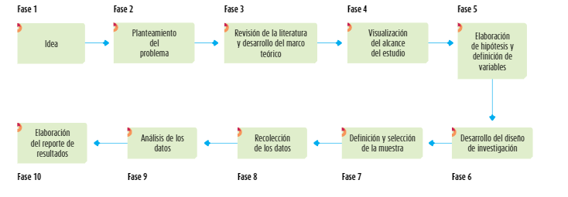

Fig 1. Fases del enfoque cualitativo.
Fuente: R. Hernández Sampieri, C. Fernández Collado y M. Baptista Lucio, Metodología de la investigación. McGraw-Hill, 2014.

ENFOQUE CUALITATIVO

“Utiliza la recolección y análisis de los datos para afinar las preguntas de investigación o revelar nuevas interrogantes en el proceso de interpretación” [2]

Fases. El enfoque cualitativo cuenta con 9 fases, estas comienzan con el rastreo bibliográfico y finaliza al momento de elaborar los resultados de la investigación.

MATERIALES Y MÉTODOS

En este espacio se desarrolla el texto con base en el rastreo bibliográfico realizado previamente junto con la información cosechada para la investigación.

La energía total consumida, consumo histórico de energía. por milla y el alcance restante se muestran en (1).
$S_{res}=\frac{E_{RED}}{l_{avg}}$ (1)

RESULTADOS

Se incluyen los hallazgos obtenidos en el desarrollo de la investigación. Para presentarlos puede usarse gráficos, infográficos, tablas o imágenes.

Tabla 2. Ejemplo 1

Ejemplo tabla 1

Fuente: nombre de la fuente.

Tabla 3. Ejemplo 2

Ejemplo tabla 2

Fuente: elaboración, propia con base en (si es el caso).

CONCLUSIONES

Son los enunciados finales en los cuales se expresan datos y hallazgos recuperados en el desarrollo de la investigación y el logro de los objetivos.

RECOMENDACIONES

REFERENCIAS

[1] J. Collazos Ramirez, P. E. Jojoa Gomez, y J. P. Hoyos Sanchez, «Extension and Analysis of the ARG algorithm to 2D», IEEE Lat. Am. Trans., vol. 20, n.º 12, pp. 2448-2454, dic., 2022, doi: 10.1109/TLA.2022.9905613.
[2] R. Hernández Sampier, C. Fernández Collado, y M. Baptista Lucio, Metodología de la investigación. McGraw-Hill, 2014.
[3] Canal En VIVO - Universidad EAFIT, Colombia. Acciones Desde La Movilidad Y Trasporte Urbano Para Acción Climática Desde La Experiencia. (Jun. 12, 2022). Accedido: mar. 3, 2024. [Video en línea]. Disponible en: https://www.youtube.com/watch?v=2qz3J-sgyxo
[4] Universidad EAFIT. «Los peces inspiraron a investigadores eafitenses para crear un blindaje patentado por la SIC». Universidad EAFIT. Accedido: mar. 3, 2024. [En línea]. Disponible en: https://www.eafit.edu.co/noticias/agenciadenoticias/2021/Los- peces-inspiraron-a-investigadores-eafitenses-para-crear-un-blindaje-patentado-por-la-SIC
[5] Ministerio de Salud y Protección Social. MinSalud Digital. (2022). Colombia, Ministerio de Salud y Protección Social. Accedido: mar. 3, 2024. [Aplicación Móvil]. Disponible en: www.minsalud.gov.co/Paginas/Aplicativos-Moviles.aspx
[6] C. A. Sierra Álvarez, «Estimación ingenieril de la intensidad sísmica en la vecindad de una formación morfológica», Tesis de Ph.D., Esc. Cienc. Apl. Ing., U. EAFIT, Medellín, Colombia, 2021. [En línea]. Disponible en: hdl.handle.net/10784/30719
[7] A. M. Llano Franco, «Dispositivo termográfico multimedia», Colombia Patente 20200007088, jul. 10, 2020.
[8] D. P. Piñero, «Caracterización de los parámetros biomecánicos de la córnea», en Biomecánica y arquitectura corneal, M. Á. del Buey Sayas y C. P. Martínez, Eds., Barcelona, España: Elsevier, 2014, pp. 49-59.
[9] M. H. Sierra Ariatizabal, Argumentación deductiva con diagramas y Árboles de forzamiento. Medellín, Colombia: Ed. EAFIT, 2010.

ANEXOS

Anexo A. Mapa de Bogotá

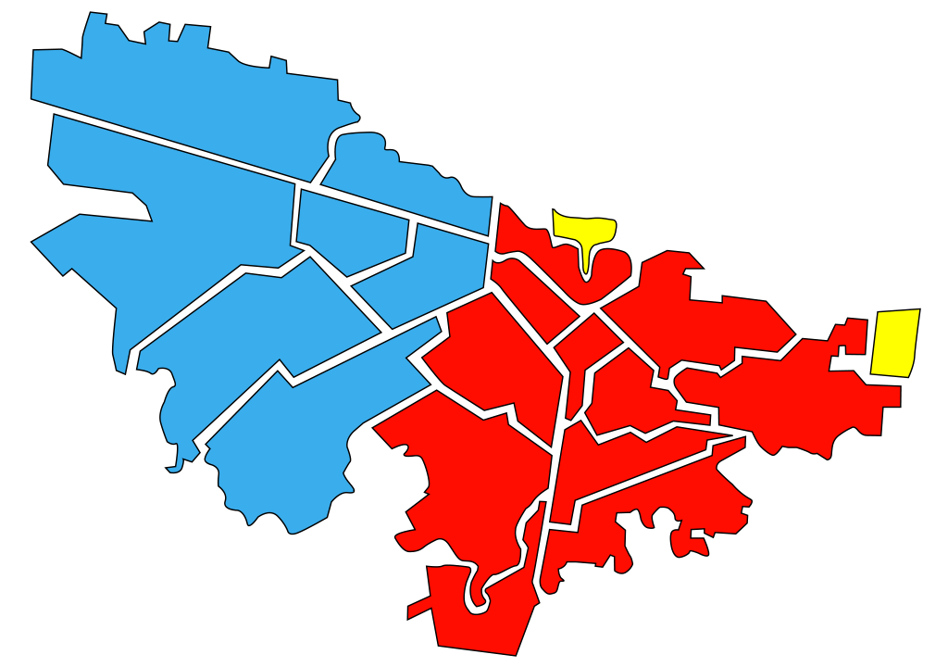
Fuente: Wikipedia

Anexo B. Mapa de Medellín

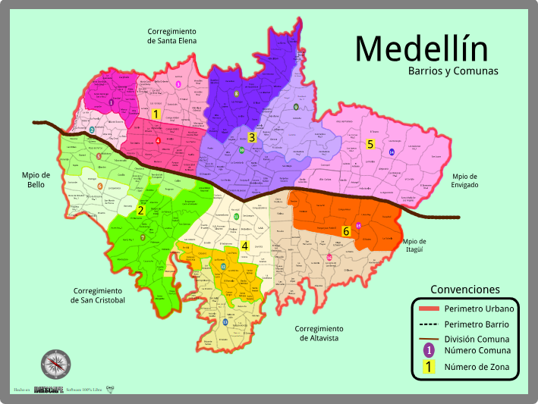
Fuente: Wikipedia

Recursos adicionales de la Biblioteca para realizar tu trabajo de grado:

- Servicios:
  - Entrega de tesis
  - Consultorio de estilos de citación​ y análisis de originalidad con Turnitin
  - Búsquedas bibliográficas

- Guías y tutoriales:
  - Guía IEEE para la citación y elaboración de referencias
  - Guía de Norma APA séptima edición para la citación y elaboración de bibliografías
  - ¿Cómo insertar citas y referencias con Mendeley?
  - Guías y tutoriales para la búsqueda de información en bases de datos bibliográficas

- Cursos de formación:
  - Solicitud de cursos presenciales sincrónicos
  - Oferta semanal

Fuentes consultadas para la elaboración de esta plantilla: - IEEE Editorial Style Manual For Authors. IEEE Publishing Operations. 2023. - NTC 1486:2022. Documentación. Presentación de trabajos académicos y referencias bibliográficas. ICONTEC- Instituto Colombiano de Normas Técnicas. 2022. - Metodología de la investigación. R. Hernández Sampieri, C. Fernández Collado y M. Baptista Lucio. McGraw-Hill. 2014.
Ejemplos tomados de IEEE EDITORIAL STYLE MANUAL FOR AUTHORS. IEEE Publishing Operations, 2023.
Ejemplo tomado de: Prediction of Electric Vehicle Charging Demand in Rural Areas Based on Driving Track Data. https://ieeexplore.ieee.org/stamp/stamp.jsp?tp=&arnumber=10090607
Explicación o ampliación de la información (si es necesario)

